
MINDSZENTY JÓZSEF
[Csehimindszent, 1892. március 29. – Bécs, 1975. május 6.]
VÉRTANÚ-ÉLETŰ BÍBOROSUNK VÉGRENDELETE

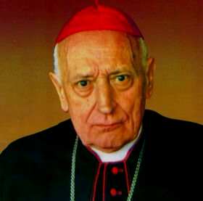
„Gyötrelmes sorsotokban, amíg Isten végtelen könyörületéből jön a Virradat, éljetek hűségesen Istenhez, Egyházhoz és történelmi hazátokhoz… Mielőtt szemeim megtörnének, nem ember, nem puszta érzelem, hanem Isten és Őseink mondatják velem – és ezt szeretném minden magyar párnája alá tenni – legyen bárhol széles e világon, hogy ne legyen nyugta az ösztökétől halála órájáig:
A MEGMARADT KEVÉSBŐL ÚJRA KELL ÉPÍTENÜNK A HAZÁT!
Ez a dolgunk ezen a világon! Ettől szabadulni nem tudunk, csak elbújni előle…
Tegyétek félre a versengést, mértéktelen nagyravágyást… Mindenki ott tegye meg a magáét, ahová az élet állította!
Ez a végrendeletem, ezért éltem, élek és imádkozom itt az Örökkévalóságban.”

Kelt: Budapest, Amerikai Nagykövetség, 1962.X.19.

